TEHNISKĀ SPECIFIKĀCIJA Nr. TS 1622.009 v1

Stangas izolācijas noņemšanai
Nr. | Apraksts | Minimālā tehniskā prasība | Piedāvātā produkta konkrētais tehniskais apraksts | Avots | Piezīmes
Vispārīgā informācija
 | Ražotājs (ražotāja nosaukums un ražotājvalsts) | Norādīt informāciju
 | 1622.009 Stangas izolācijas noņemšanai | Norādīt pilnu preces tipa apzīmējumu
 | Preces marķēšanai pielietotais EAN kods, ja precei tāds ir piešķirts | Norādīt vērtību
 | Norādīt vai, izmantojot EAN kodu, ražotājs piedāvā iespēju saņemt digitālu tehnisko informāciju par preci (tips, ražotājs, tehniskie parametri, lietošanas instrukcija u.c.) | Norādīt informāciju
 | Parauga piegādes laiks tehniskajai izvērtēšanai (pēc pieprasījuma), darba dienas | Norādīt vērtību
Standarti
 | Atbilstība rūpnīcas kvalitātes un vadības standartam ISO 9001 | Atbilst
Dokumentācija
 | Pielikumā, kā atsevišķs fails iesniegts preces attēls, kurš atbilst sekojošām prasībām:  - ".jpg" vai “.jpeg” formātā;  - izšķiršanas spēja ne mazāka par 2Mpix;  - ir iespēja redzēt visu produktu un izlasīt visus uzrakstus uz tā;  - attēls nav papildināts ar reklāmu. | Atbilst
Tehniskā informācija
 | Monolītu un daudzstiepļu kabeļa dzīslas izolācijas noņemšana | Atbilst
 | Kabeļiem ar dzīslas šķērsgriezumu | 0.2 – 6.0 mm²
 | Dzīslas šķērsgriezuma iestatīšana | Atbilst
 | Izolācijas noņemšanas garuma regulēšana | ≤ 15mm
 | Kabeļa dzīslas pārkniebšana | Atbilst

Attēlam ir informatīvs raksturs

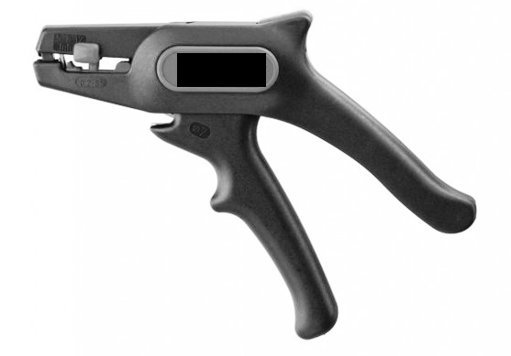

Precīzs avots, kur atspoguļota tehniskā informācija (instrukcijas nosaukums un lapaspuse)
AS “Sadales tīkls” materiālu kategorijas nosaukums un numurs

